Pierwsza marka własna Spółki Dadelo S.A. – EYEN
Firma Dadelo S.A. wprowadziła na rynek pierwszą markę własną o nazwie EYEN, oferującą akcesoria, części oraz odzież rowerową. Cały asortyment dostępny jest w sklepie internetowym centrumrowerowe.pl, należącym do spółki.

Pomysł na markę własną pojawił się już w okolicach 2017 roku. Motywacją do stworzenia produktów EYEN były zarówno pasje, doświadczenia, potrzeby pracowników, jak i chęć rozwoju oraz rozbudowania portfolio spółki. Celem natomiast było stworzenie kompletnego i przemyślanego katalogu odzieży, akcesoriów oraz części rowerowych, które pozwolą zaoferować klientom bardzo dobrą jakość produktu w przystępnej cenie. Dodatkowo, wszystkie artykuły miały wyróżniać się oryginalną stylistyką i funkcjonalnością oraz ciekawym designem opakowania, tak, aby cały proces zakupowy był atrakcyjny dla klienta.
Jak wyglądał proces tworzenia
Przy ogromnej konkurencji, wprowadzenie na rynek nowej, Polskiej marki sportowej nie było łatwym zadaniem. Pierwszym krokiem była analiza danych oraz obserwacja trendów czy tendencji zakupowych Polaków.
Kolejnym istotnym elementem było znalezienie odpowiednich dostawców, w celu nawiązanie współpracy. Specjaliści z Dadelo odwiedzali firmy i fabryki w Europie, ale też w Chinach czy na Tajwanie, który stanowi istotny punkt na mapie świata jeżeli chodzi o branżę rowerową.
- „Celem wyjazdów, oprócz pozyskania kontaktów, było sprawdzenie jakości materiałów oraz nawiązanie bliskiej relacji z dostawcami. Zaufanie do dostawcy jest niezwykle ważne przy budowaniu marki, którą firmujemy własnym logo.” – mówi Eryk Borys, brand manager EYEN.

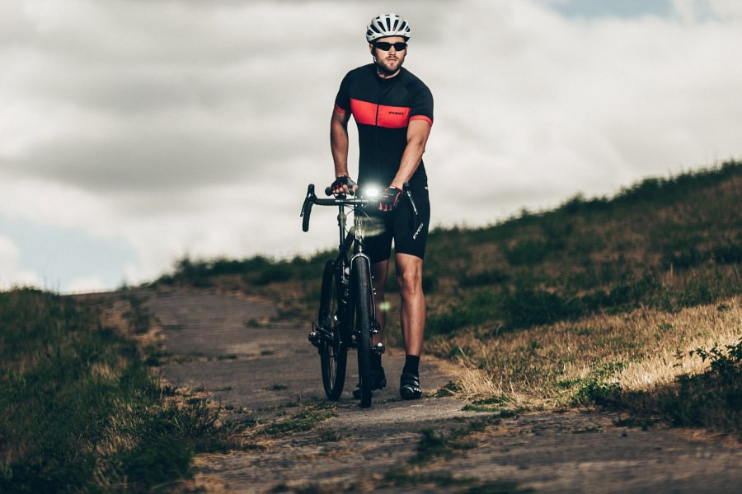

Co oferuje EYEN
Marka opiera się głównie na wysokiej jakości akcesoriach rowerowych i odzieży sportowej, która dostosowana jest szczególnie do jazdy na dwóch kółkach. Z uwagi na znajomość branży pracownicy spółki Dadelo S.A. mają możliwość tworzenia produktów konkurencyjnych zarówno z punktu widzenia jakości materiałów, jak i użyteczności asortymentu oraz dostarczenia ich odbiorcom w szybki i wygodny sposób.
W wachlarzu produktów znajdują się:
- łatwe w montażu oświetlenie rowerowe,
- wysokiej jakości kompaktowe oraz podłogowe pompki rowerowe,
- błotniki rowerowe o lekkiej konstrukcji,
- trenażery,
- funkcjonalna odzież rowerowa o klasycznym, ponadczasowym designie,
- drobne akcesoria rowerowe.

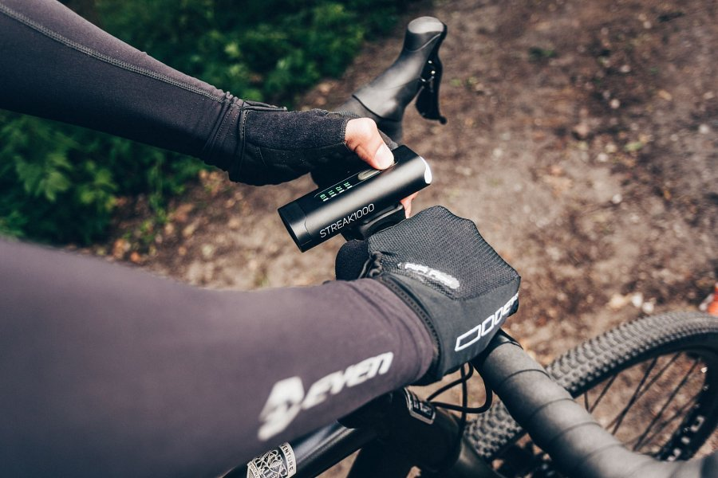

Nie zwalniamy tempa
Tym, co wyróżnia zespół budujący markę EYEN jest możliwość bezpośredniej współpracy z jednym z większych w Polsce sklepów rowerowych. Dzięki czemu twórcy marki mają możliwość bliskiej obserwacji różnych aspektów branży rowerowej, od nowinek pojawiających się na rynku, po preferencje zakupowe klientów sklepu.
- „Pomimo już stosunkowo szerokiego portfolio jestem przekonany, że można jeszcze wiele zrobić i dalej poszerzać katalog produktów, nad czym nieustannie pracujemy. Chcę, aby klienci czuli, że produkty są wysokiej jakości i zaprojektowane z myślą o nich. W końcu wszyscy w zespole jesteśmy rowerzystami i sami z nich korzystamy! A co jest lepsze niż produkt dla kolarza od kolarza?” – dodaje Eryk Borys, brand manager EYEN.

